Název: | VY_22_INOVACE_AJ_4A_22B
Škola: | Základní škola Nové Město nad Metují, Školní 1000, okres Náchod
Autor: | Mgr. Pavla Smolová
Ročník: | 4.
Tematický okruh, předmět: | Cizí jazyky, anglický jazyk
Téma: | Test have got, čísla od 11 do 20
Číslo projektu: | CZ.1.07/1.4.00/21.2336
Datum: | 6. 2. 2013
Anotace: | - Pracovní list lze využít jako samostatnou práci při opakování probraného učiva. Já jsem ho využila jako test ověření znalostí probraného učiva.

Součástí je klíč pro učitele a tabulka hodnocení.

Tabulka hodnocení:
21 – 19 bodů 1
18 – 15 2
14 – 10 3
9 – 5 4
4 – 0 5

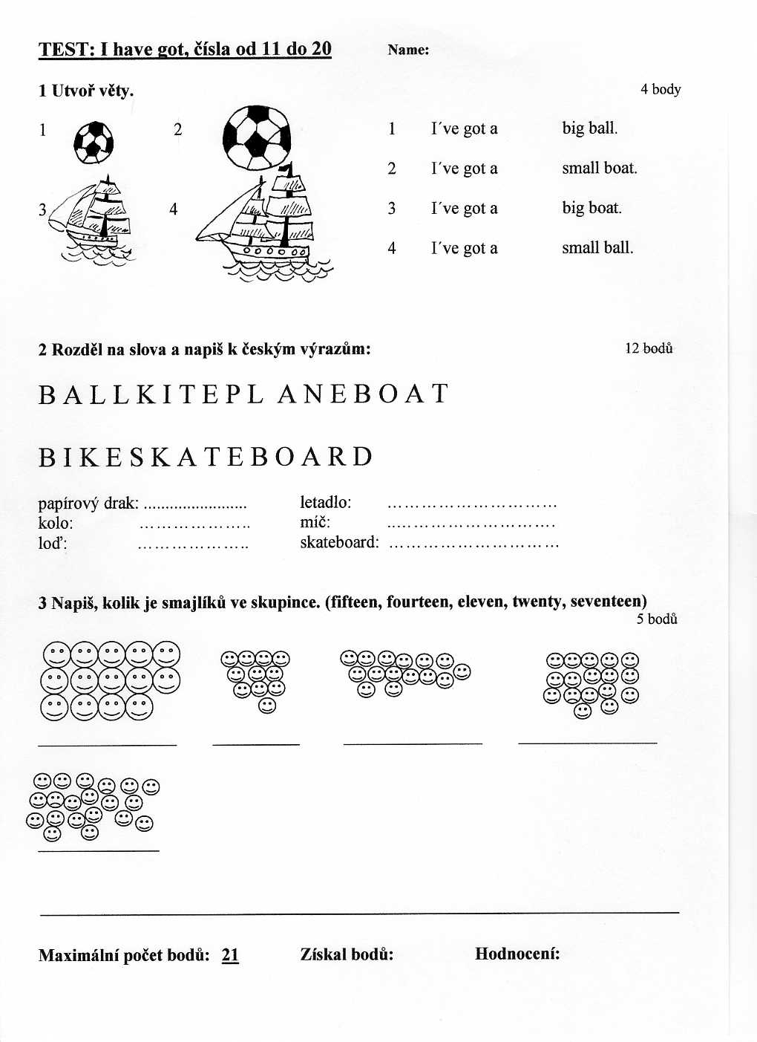

Klíč pro učitele:

Cvičení 1
1 I have got a small ball.
2 I have got a big ball.
3 I have got a small boat.
4 I have got a big boat.

Cvičení 2
BALL, KITE, PLANE, BOAT, BIKE, SKATEBOARD

Cvičení 3
fourteen, eleven, fiften, seventeen, twenty

Ilustrace: archiv autora

